Rapport du mini projet :

Gestion de bibliothèque

**Réalisé par : El Mahdi Belkadi Encadré par : ALHIANE Hamid Etablissement : BTS-Ibn Sina Année scolaire : 2022 /2023**

**Sommaire :**

##### introduction 4

##### Chapitre 1 : Presentation de l’application 5

##### a.gestion de bibliotheque 6

##### b.Objectif de l’application 7

##### Chapitre 2: Analyse de l’application 8

##### a.Introduction 9

##### b.Etude de l’existant : 9

##### c.Critique de l’existant : 9

##### d.Solution proposee : 10

##### e.Descriotion de contenu : 10

##### b.Specification de besions : 10

##### Chapitre 3: Conception de l’application 13

##### UML 14

##### Chapitre 5: phase de realisation 34

##### a.outils 35

##### b.phase de realisation 36

##### c.Conclusion 42

## Introduction générale :

Les bibliothèques ont toujours occupé une place centrale dans la transmission du savoir et de la culture dans notre société. En effet, depuis l'Antiquité, ces lieux de partage du savoir ont joué un rôle fondamental dans l'éducation et l'alphabétisation des populations. Aujourd'hui, les bibliothèques sont des institutions importantes qui permettent d'accéder à une multitude de ressources et de services, tels que des livres, des revues, des journaux, des DVD, des CD, des documents numériques, des jeux éducatifs, des expositions, des conférences et des activités pour les enfants et les adultes.

Les bibliothèques offrent également des espaces de travail et de rencontre pour les étudiants, les chercheurs et les citoyens, ainsi que des services de formation et d'orientation pour l'utilisation des ressources numériques. Elles jouent un rôle crucial dans la formation des nouvelles idées et perspectives qui sont à la base des sociétés créatives et innovantes. Enfin, les bibliothèques contribuent à préserver le patrimoine culturel et intellectuel de l'humanité en conservant des documents rares et précieux, en les cataloguant et en les numérisant pour les rendre accessibles à tous.

C'est pourquoi, dans un monde où l'accès au savoir est devenu crucial, les bibliothèques demeurent des institutions indispensables pour la diffusion et la conservation du savoir et de la culture. En effet, sans les bibliothèques, il serait difficile de faire progresser la recherche et le savoir, ou encore de préserver pour les générations futures les connaissances et le patrimoine accumulés par l'humanité.



# chapitre 1 :

# Présentation de l’application

Gestion De bibliothèque

## Présentation de l’application :

La gestion de bibliothèque est une application informatique qui permet de centraliser et d'automatiser tous les processus liés à la gestion des bibliothèques. Elle offre une solution complète et efficace pour la gestion des livres et de leurs exemplaires, ainsi que la gestion des emprunts, des réservations et des retours de livres.

Avec cette application, les bibliothécaires peuvent facilement ajouter de nouveaux livres et mettre à jour les informations existantes. Ils peuvent également gérer les exemplaires enregistrés pour chaque livre et surveiller les prêts et les retours des livres en temps réel. Les utilisateurs peuvent accéder au catalogue en ligne de la bibliothèque pour trouver les livres qu'ils souhaitent emprunter ou réserver, et suivre l'état de leur compte et de leurs transactions en ligne.

Cette application offre de nombreux avantages pour les bibliothèques et leurs utilisateurs. Elle permet de réduire considérablement le temps et les efforts nécessaires pour gérer la bibliothèque, ainsi que pour fournir des services de qualité aux utilisateurs. Les bibliothèques peuvent offrir des services plus efficaces et personnalisés aux utilisateurs, en leur proposant des suggestions de livres en fonction de leurs intérêts et de leurs habitudes de lecture. Les utilisateurs, quant à eux, peuvent emprunter des livres plus facilement et rapidement, et suivre leur historique de prêt et de lecture en ligne. En résumé, l'application de gestion de bibliothèque est un outil indispensable pour toutes les bibliothèques modernes qui souhaitent offrir un service de qualité à leurs utilisateurs tout en optimisant leur efficacité et leur rentabilité.

## Objectif de l’application :

L'objectif de cette application est de simplifier et d'optimiser la gestion de la bibliothèque en automatisant les processus clés liés à la gestion des livres et des utilisateurs. Elle vise à fournir une solution informatique complète pour la gestion des emprunts, des retours, des réservations et des rappels de livres, ainsi que pour la gestion des utilisateurs inscrits à la bibliothèque. L'application permettra aux bibliothécaires de gagner du temps en simplifiant les tâches administratives et de se concentrer sur leur mission principale, qui est d'offrir un service de qualité aux utilisateurs. Elle permettra également aux utilisateurs de la bibliothèque d'accéder facilement à leur compte en ligne, de trouver rapidement les livres qu'ils cherchent et de gérer leurs transactions en temps réel. En bref, l'objectif de cette application est de faciliter la gestion de la bibliothèque tout en offrant aux utilisateurs un service efficace et personnalisé.

# chapitre 2 :

# Analyse l’application

## I.Introduction :

La première phase du processus unifié consiste à étudier l'existant afin de clarifier le champ de l'investigation. Cette étape implique la capture des besoins et l'analyse préliminaire des fonctionnalités de notre application. Nous présenterons une modélisation par des cas d'utilisation pour mieux comprendre les besoins et les exigences.

## Etude de l’existant :

Avant, pour emprunter un livre, les étudiants devaient se rendre à la bibliothèque pour le réserver et le rapporter. Les étudiants devaient respecter une période de temps précise pour le retour du livre.

## Critique de l’existant :

L'analyse de l'existant a révélé plusieurs difficultés, notamment:

* Les tâches de la bibliothèque sont effectuées manuellement.
* Perte de temps.
* Problème de dédoublement de poste en cas d'absence du responsable de la bibliothèque.
* Un volume important d'informations, ce qui rend les tâches complexes.
* Une lourdeur dans les tâches telles que la sélection des titres, l'enregistrement des titres dans le registre d'inventaire et la classification des documents.

## Solution Proposée :

Pour résoudre ces problèmes, nous avons créé une application de gestion de bibliothèque qui permet de gérer les emprunts, les retours, les réservations et de mettre à jour les informations sur les livres et les utilisateurs. L'application offre les avantages suivants:

* Accès immédiat pour les étudiants.
* Une base de données complète qui regroupe toutes les informations nécessaires pour une gestion efficace de la bibliothèque.
* Une minimisation des tâches manuelles.
* Une gestion efficace des recherches pour fournir le maximum d'informations.
* Une gestion automatique des retards.

## Description de contenu :

L'application est constituée de différents services qui gèrent les tâches de gestion des utilisateurs, des emprunts, des réservations et des livres.

## Specification des besoins :

Les besoins fonctionnels incluent l'authentification, la mise à jour des informations sur les livres et les exemplaires, la réservation et l'emprunt des livres. Les besoins non fonctionnels comprennent une interface utilisateur conviviale et une sécurité optimale pour garantir la confidentialité des informations.

L'application propose également les fonctionnalités suivantes sur PC pour accompagner le traitement habituel des différents documents de la bibliothèque sur papier :

* Mode Authentification : seuls les administrateurs peuvent s'identifier avec un mot de passe et un nom d'utilisateur pour utiliser l'application.
* Mode œuvre et exemplaire : seuls les administrateurs peuvent ajouter, supprimer et modifier des œuvres et leurs exemplaires.
* Mode réservation et emprunt: les administrateurs peuvent ajouter des réservations d'oeuvres par les étudiants ainsi que les emprunts.
* Mode usagers: les administrateurs peuvent gérer l'inscription des usagers.

# chapitre 3:

# Conception de l’application

1. **UML (Unified Modeling Language) :**

UML : est constitué de plusieurs diagrammes intégrés utilisés par les développeurs informatiques pour la représentation visuelle des objets, des états et des processus dans un logiciel ou un système.

* 1. ***Digramme de cas d’utilisation :*** décrit les fonctions générales et la portée d'un système. Ce diagramme identifie également les interactions entre le système et ses acteurs.

###### -Identification des acteurs :

-Bibliothécaire .

###### -Actions :

***-***ajouter, supprimer, modifier un usager.

-ajouter,supprimer,modifier un oeuvre.

-gérer les réservations .

-gérer les emprunts.

-gérer les retours.

-s’authentifier.

###### -Schema :

La figure ci-dessous représente le diagramme de cas d’utilisa- tion de notre application :

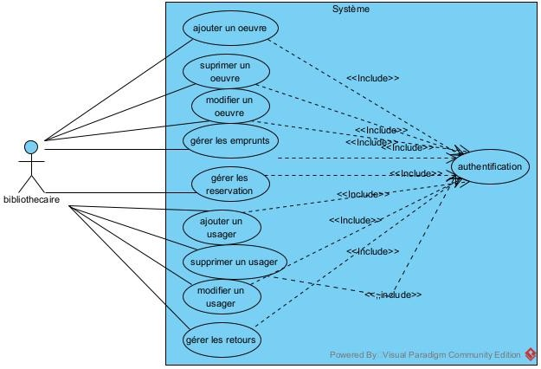

* 1. ***Digramme de sequence :***est un type de diagramme d'interaction, car il décrit comment et dans quel ordre plusieurs objets fonctionnent en- semble. Ces diagrammes sont utilisés à la fois par les développeurs logi- ciels et les managers d'entreprises pour analyser les besoins d'un nou- veau système ou documenter un processus existant.

.**Schema :**

1. la figure ci -dessous represente le digramme de sequence de premier cas d’utilisation (ajouter un oeuvre ) :

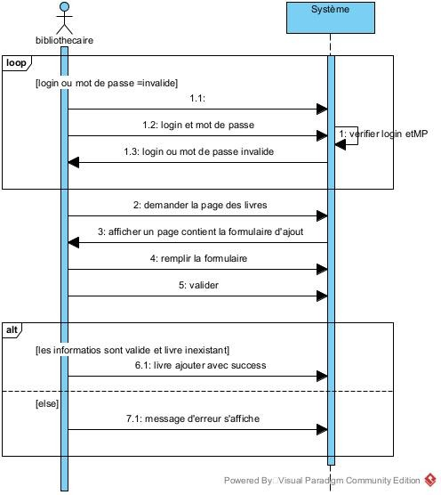

1. la figure ci -dessous represente le digramme de sequence de 2eme cas d’utilisation (modifier un oeuvre ) :

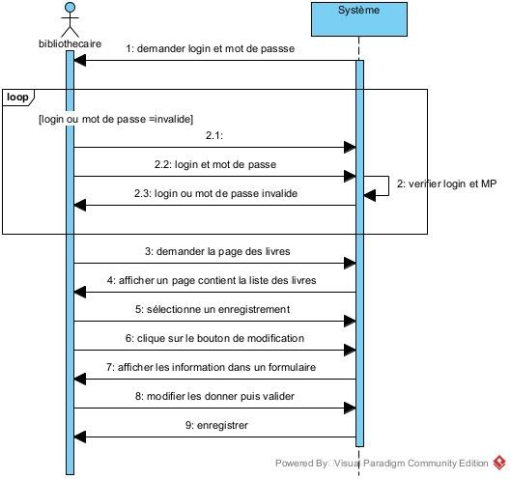

1. la figure ci -dessous represente le digramme de sequence de 3eme cas d’utilisation (supprimer un oeuvre ) :

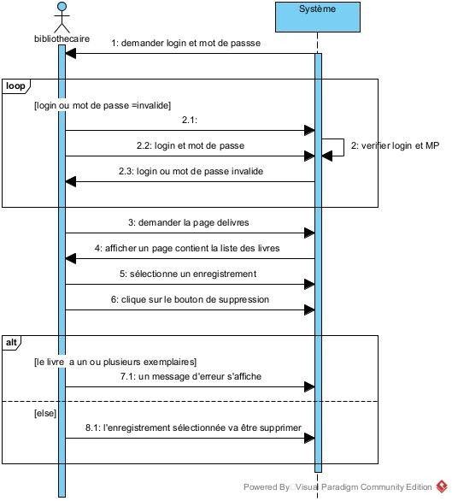

1. la figure ci -dessous represente le digramme de sequence de 4eme cas d’utilisation (ajouter un usager ) :

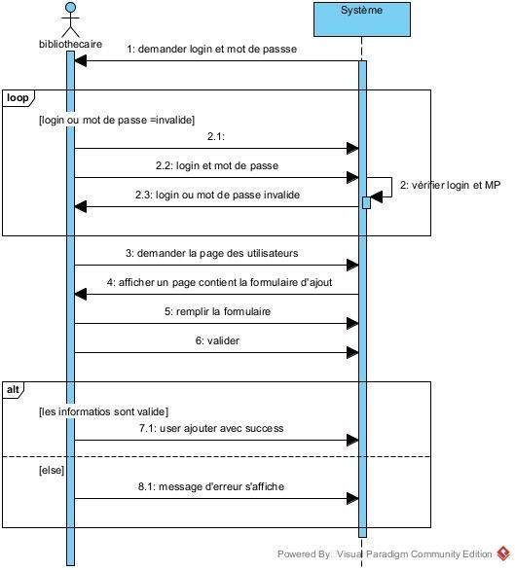

1. la figure ci -dessous represente le digramme de sequence de 5eme cas d’utilisation (modifier un usager ) :

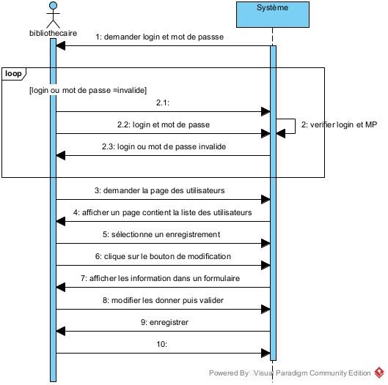

1. la figure ci -dessous represente le digramme de sequence de 6eme cas d’utilisation (gerer les reservation ) :

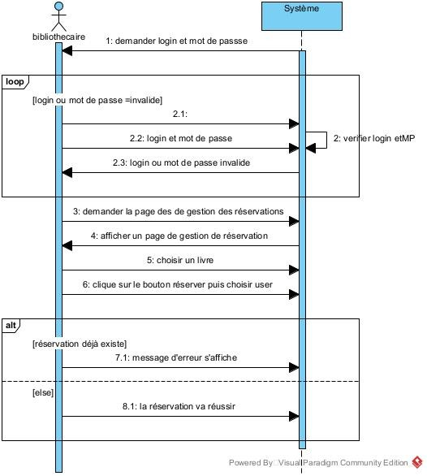

1. la figure ci -dessous represente le digramme de sequence de 7eme cas d’utilisation (gerer les emprunts ) :

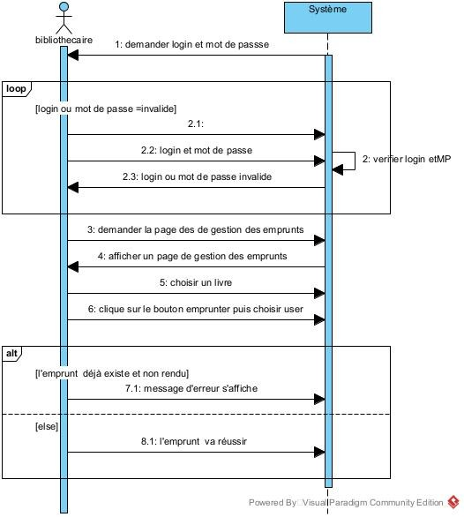

1. la figure ci -dessous represente le digramme de sequence de 8eme cas d’utilisation (gerer les retours ) :

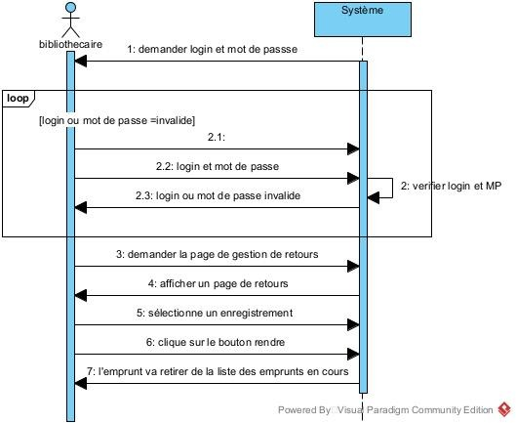

1. la figure ci -dessous represente le digramme de sequence de 9eme cas d’utilisation (authentification ) :

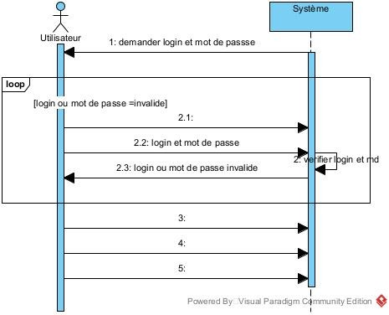

***c.diagramme d ’activite :*** fournit une vue du comportement d'un sys- tème en décrivant la séquence d'actions d'un processus. Les dia- grammes d'activité sont similaires aux organigrammes de traitement de l'information, car ils montrent les flux entre les actions dans une activi- té.

##### Schema :

1. la figure ci-dessous represente le diagramme d’activite de 1ere cas d’uti- lisation (ajouter

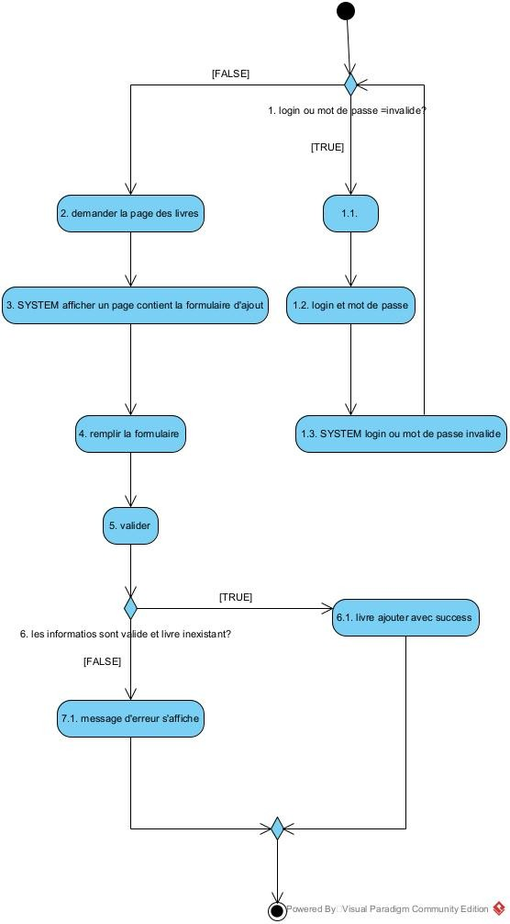un oeuvre) :

1. la figure ci-dessous represente le diagramme d’activite de 2eme cas d’utilisation (modifier un oeuvre) :

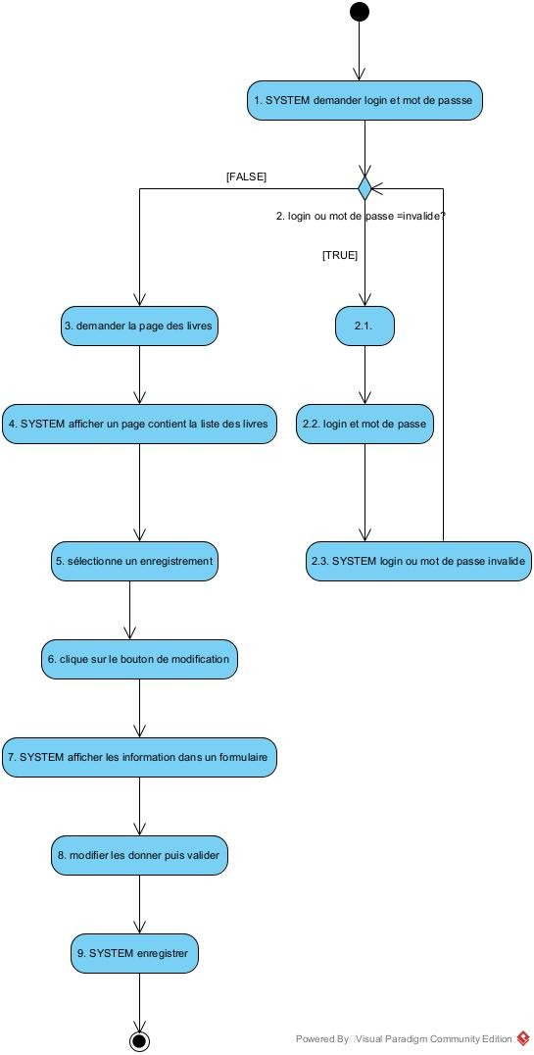

1. la figure ci-dessous represente le diagramme d’activite de 3eme cas d’utilisation (ajouter un usager) :

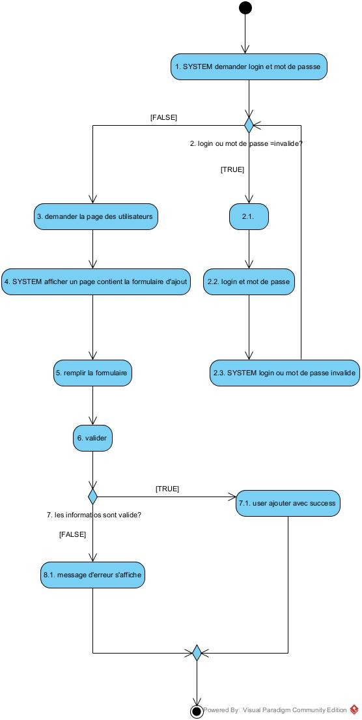

1. la figure ci-dessous represente le diagramme d’activite de 4eme cas d’utilisation (modifier un usager) :

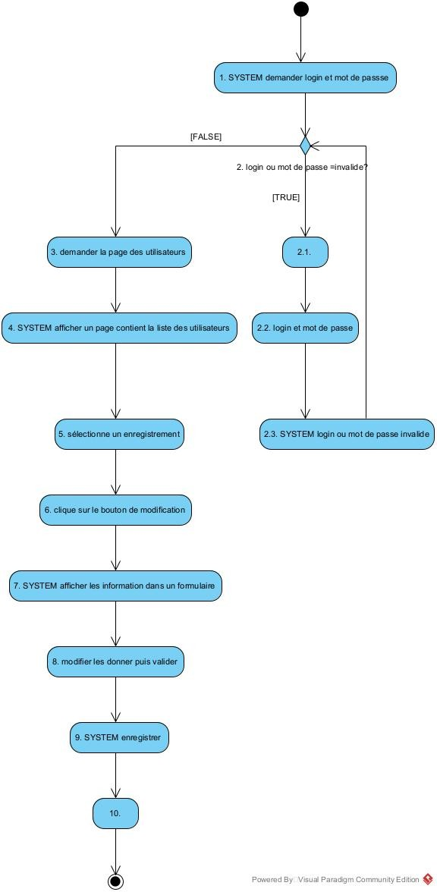

1. la figure ci-dessous represente le diagramme d’activite de 5eme cas d’utilisation (supprimer un oeuvre) :

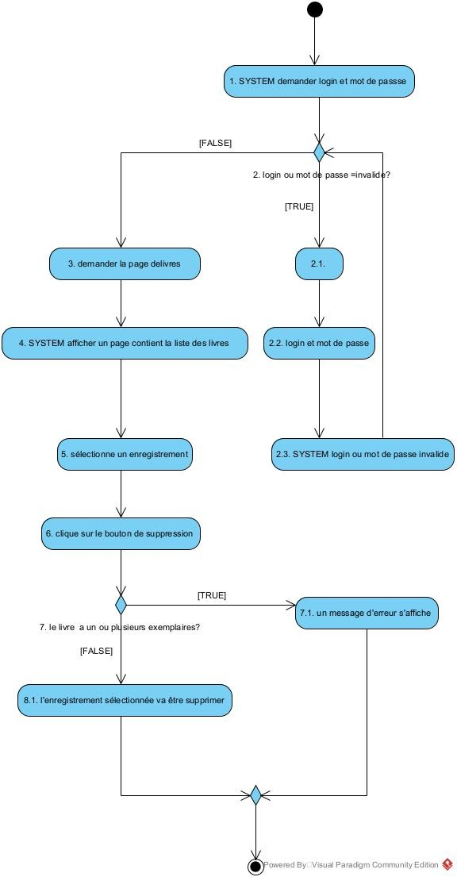

1. la figure ci-dessous represente le diagramme d’activite de 6eme cas d’utilisation (gerer les reservations) :

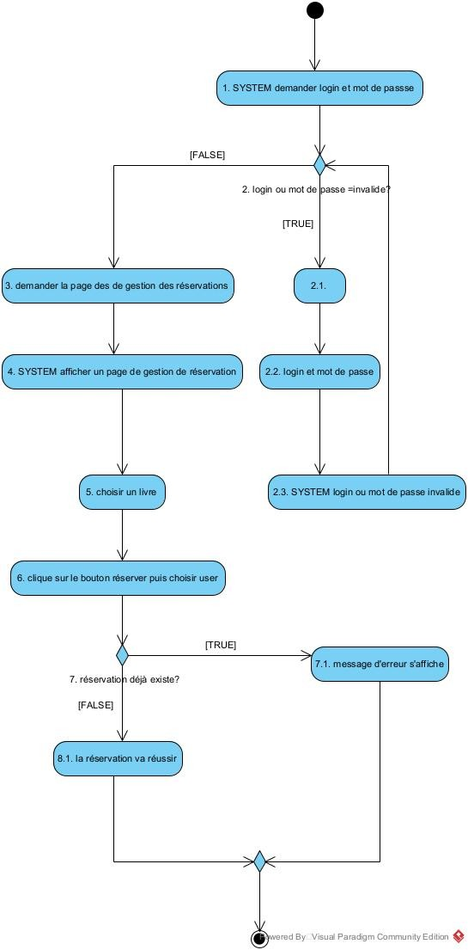

1. la figure ci-dessous represente le diagramme d’activite de 7eme cas d’utilisation (gerer les emprunts) :

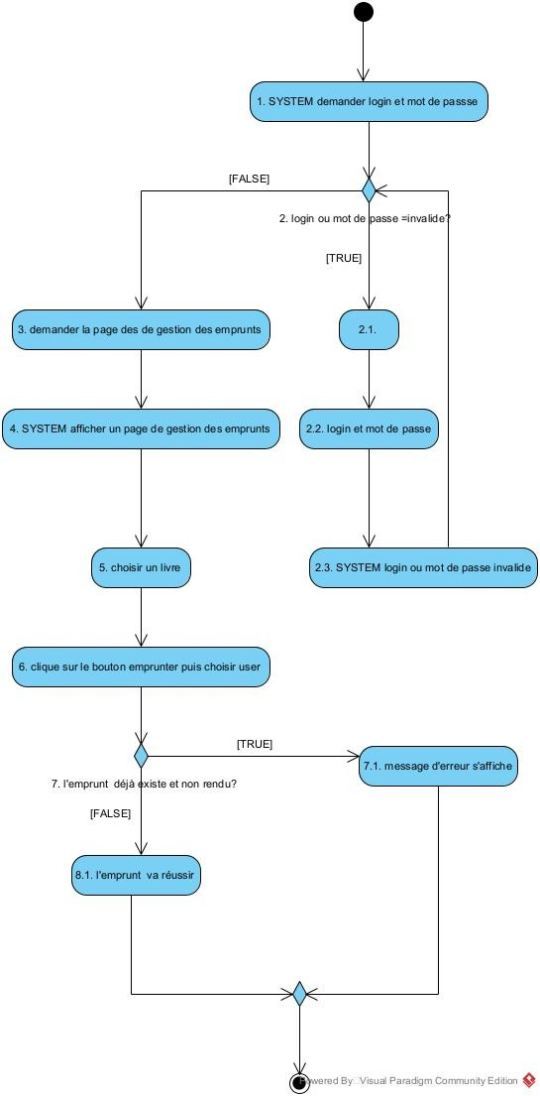

1. la figure ci-dessous represente le diagramme d’activite de 8eme cas d’utilisation (gerer les retours) :

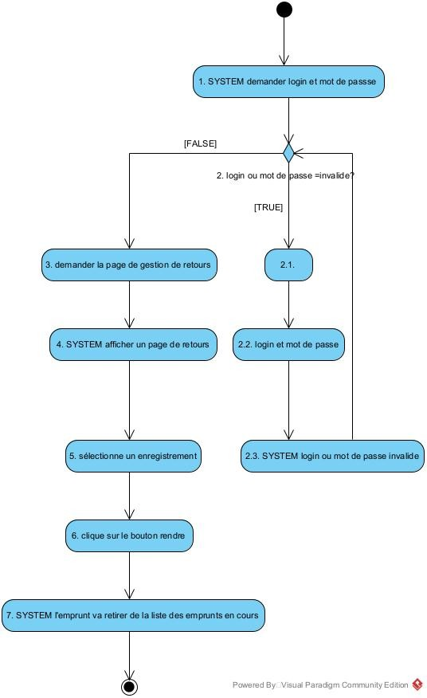

**d.Diagramme de classe :** un schéma utilisé en génie logiciel pour pré- senter les classes et les interfaces des systèmes ainsi que leurs rela- tions. Ce diagramme fait partie de la partie statique d'UML, ne s'inté- ressant pas aux aspects temporels et dynamiques.

la figure ci-dessous represente le diagramme de classe de l’application

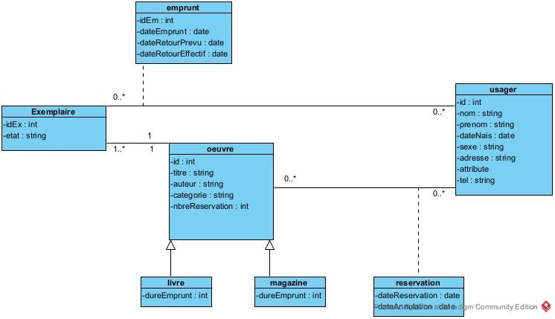

# chapitre 4 :

Phase de realisation de l’application

### Les outils utilises :

#### a. Logiciels :

 ***Eclipse :***est un projet, décliné et organisé en un ensemble de sous-projets de développements lo- giciels, de la fondation Eclipse visant à dévelop- per un environnement de production de logiciels libre qui soit extensible, universel et polyvalent, en s'appuyant principalement sur Java.

 ***MySQL :*** est un système de gestion de bases de données relationnelles. Il est distribué sous une double licence GPL et propriétaire.

 ***JUnit :***JUnit est un framework de test unitaire pour le langage de programmation Java, créé par Kent Beck et Erich Gamma. JUnit définit deux types de fi- chiers de tests. Les TestCase sont des classes conte- nant un certain nombre de méthodes de tests. Un TestCase sert généralement à tester le bon fonction- nement d'une classe..

On a testé quelque classe par ce Framework de test unitaire.

 ***Visual Paradigm:*** est un outil UML CASE prenant en charge UML 2, SysML et la notation de modélisation processus métier du groupe de gestion d'objets.

#### b.Langages :

 ***Java :***est un langage de programmation de haut ni- veau orienté objet créé par James Gosling et Patrick Naughton, employés de Sun Microsystems, avec le sou-

tien de Bill Joy, présenté officiellement le 23 mai 1995 au .SunWorld

 ***SQL :***est un langage informatique normalisé servant à exploiter des bases de données rela-

tionnelles. La partie langage de manipulation des données de SQL permet de rechercher, d'ajouter, de modifier ou de supprimer des données dans les bases de données relationnelles.

### phase de realisation :

**l’interface de l’application :**

**-page d’authentification :c’est la page où le bibliothecaire peut s’au- thetifier pour accéder l’espace**

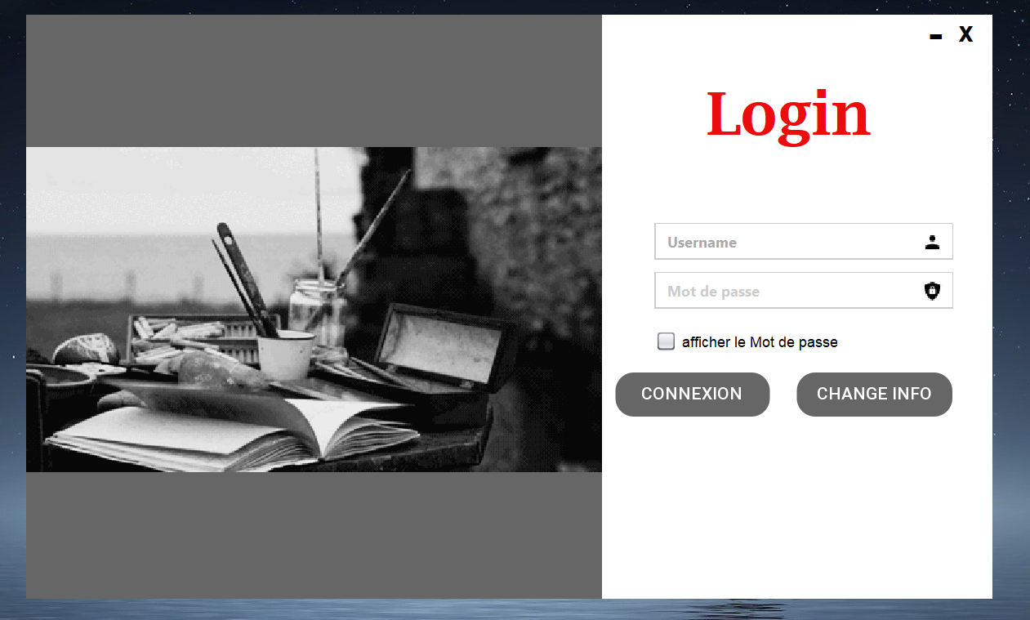

##### - menu : c’est la page où le bibliothecaire peut choisir l’espace voulu tels que : gestion des usagers , gestion des oeuvres et exemplaires et gestion de reservations et emprunts .

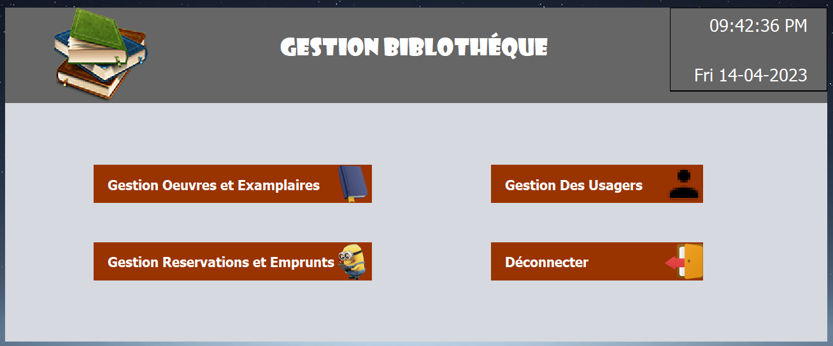

**figure 2 :Menu**

##### Gestion des usagers : c’est l’espace de gestion des usagers où le bi- bliothecaire peut inscrire les personnes qui reservent et empruntent des oeuvres . il peut ajouter ,modifier et supprimer un usager.

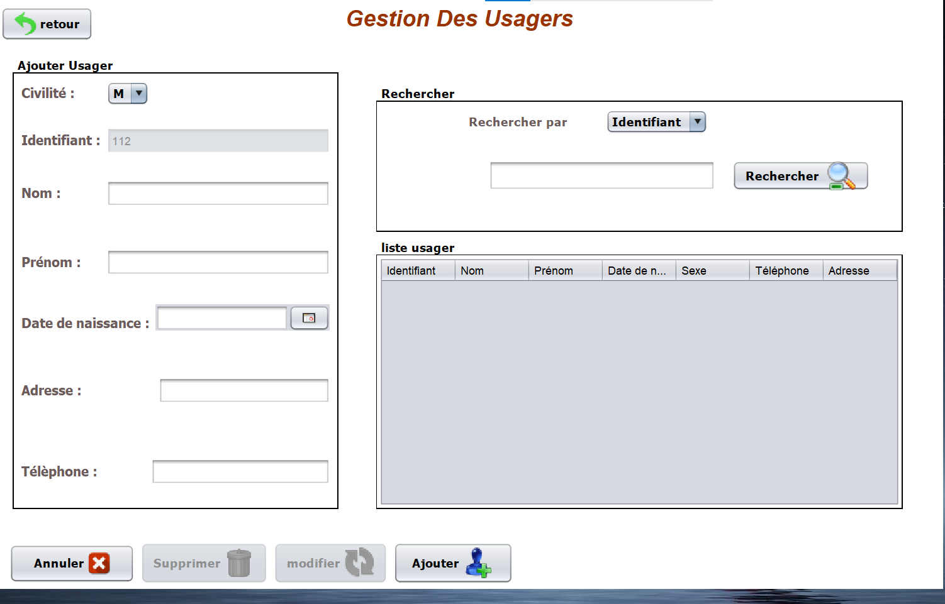

**figure 3 :gestion des usagers**

##### Gestion des Oeuvres et exemplaires : c’est l’espace de gestion des oeuvres et exemplaires où le bibliothecaire peut ajouter ,modifier et supprimer un oeuvre ainsi que l’ajout et la modification des exemplaires d’un oeuvre .

* 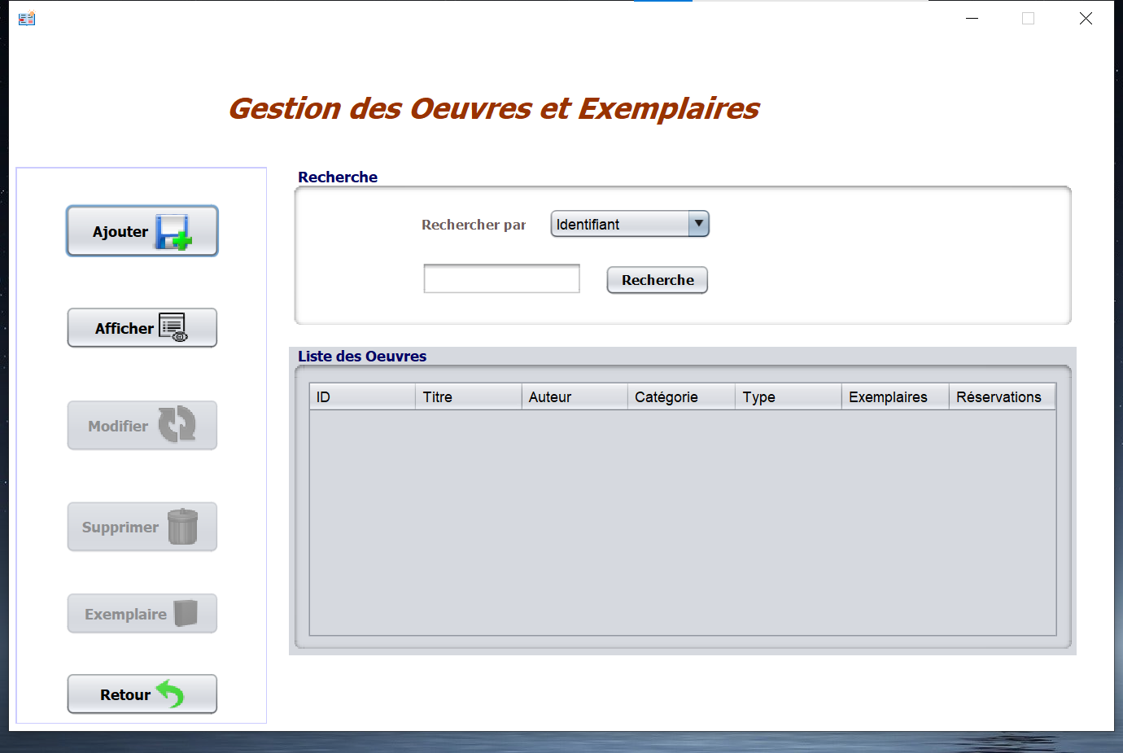

**figure 4 :gestion des oeuvres et exemplaires**

##### -on peut faire des recherches par id ou nom d’oeuvre mais lorsqu’on clique sur « ALL » il va tout afficher

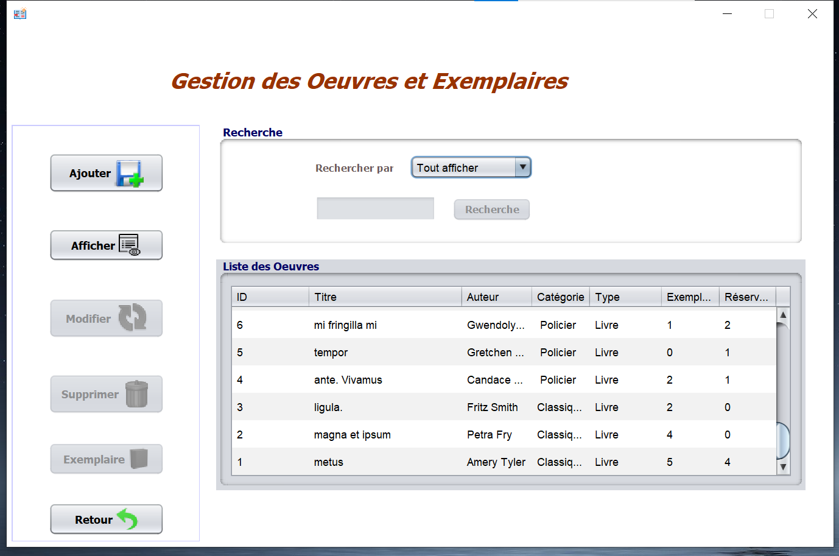

**figure 5 :gestion des oeuvres et exemplaires**

##### -lorsqu’on selectionne une ligne et on clique sur ‹ exemplaire › on peut ajouter un ou plusieurs exemplaires de cet oeuvre ,on peut aussi les supprimer.

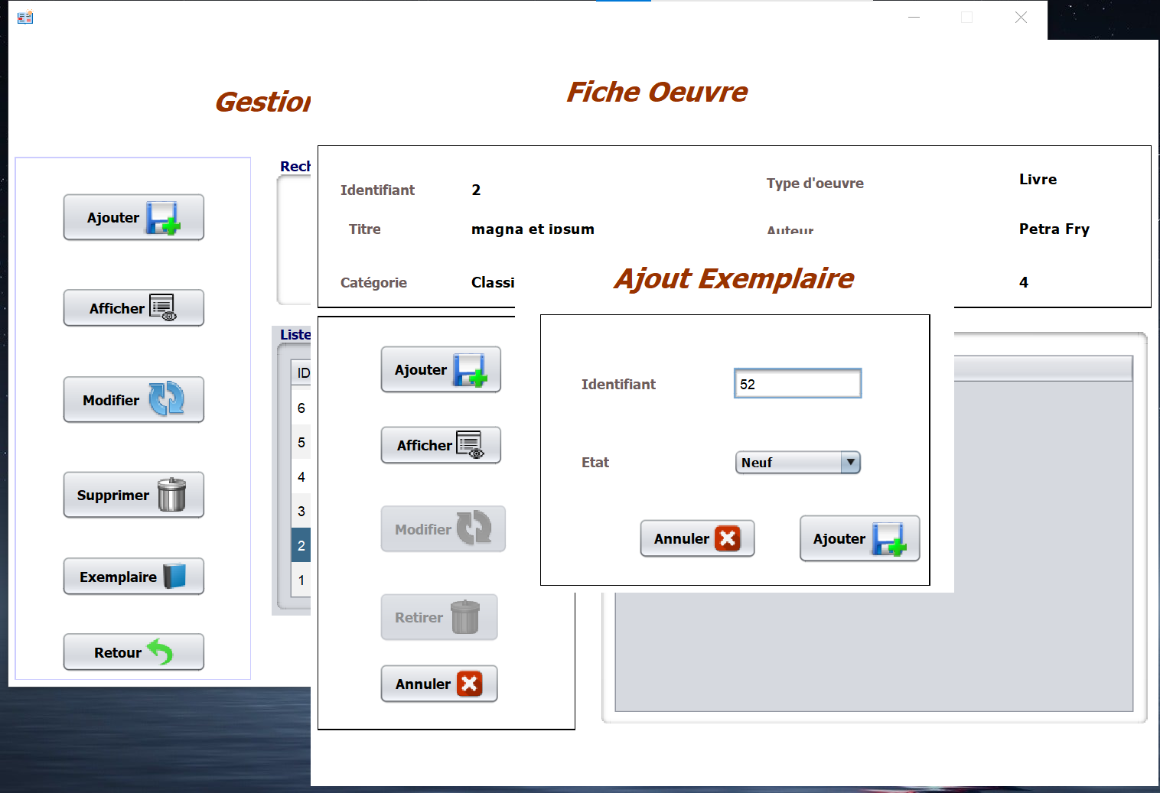

**figure 6 :ajout des exemplaires**

##### Gestion des reservations et emprunts : c’est l’espace de gestion des reservations et emprunts où le bibliothecaire peut ajouter ,modifier et supprimer une reservation d’un oeuvre par un usager ainsi que l’ajout, la modification et la suppression d’un emprunt .

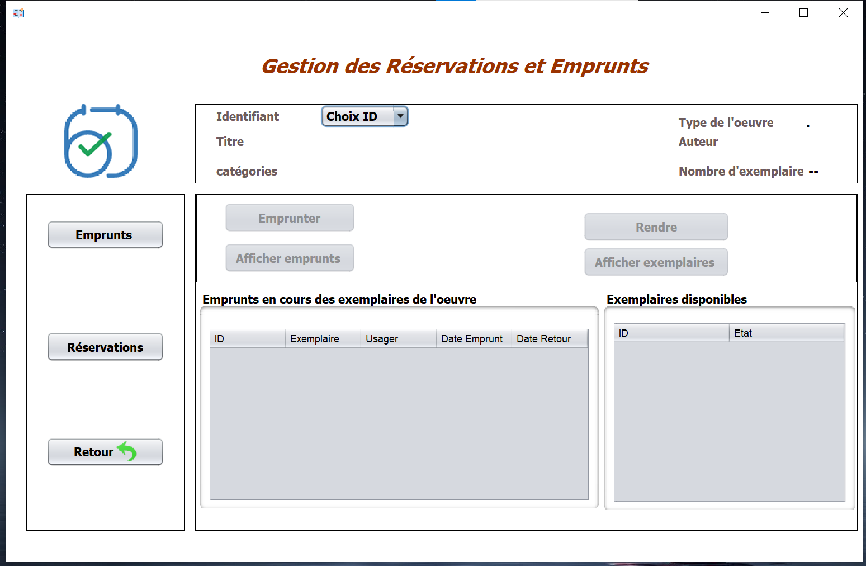

**figure 7 :gestion des réservations et Emprunts**

##### -lorsqu’on sélectionne un identifiant d’un œuvre on peut l’emprun- ter .

**figure 8 :ajout d’un emprunt**

##### -lorsqu’on clique sur « Reservation » ,on selectionne l’id d’un oeuvre ,il s’affiche automatiquement les informations de cet oeuvre , et on clique sur reserver .

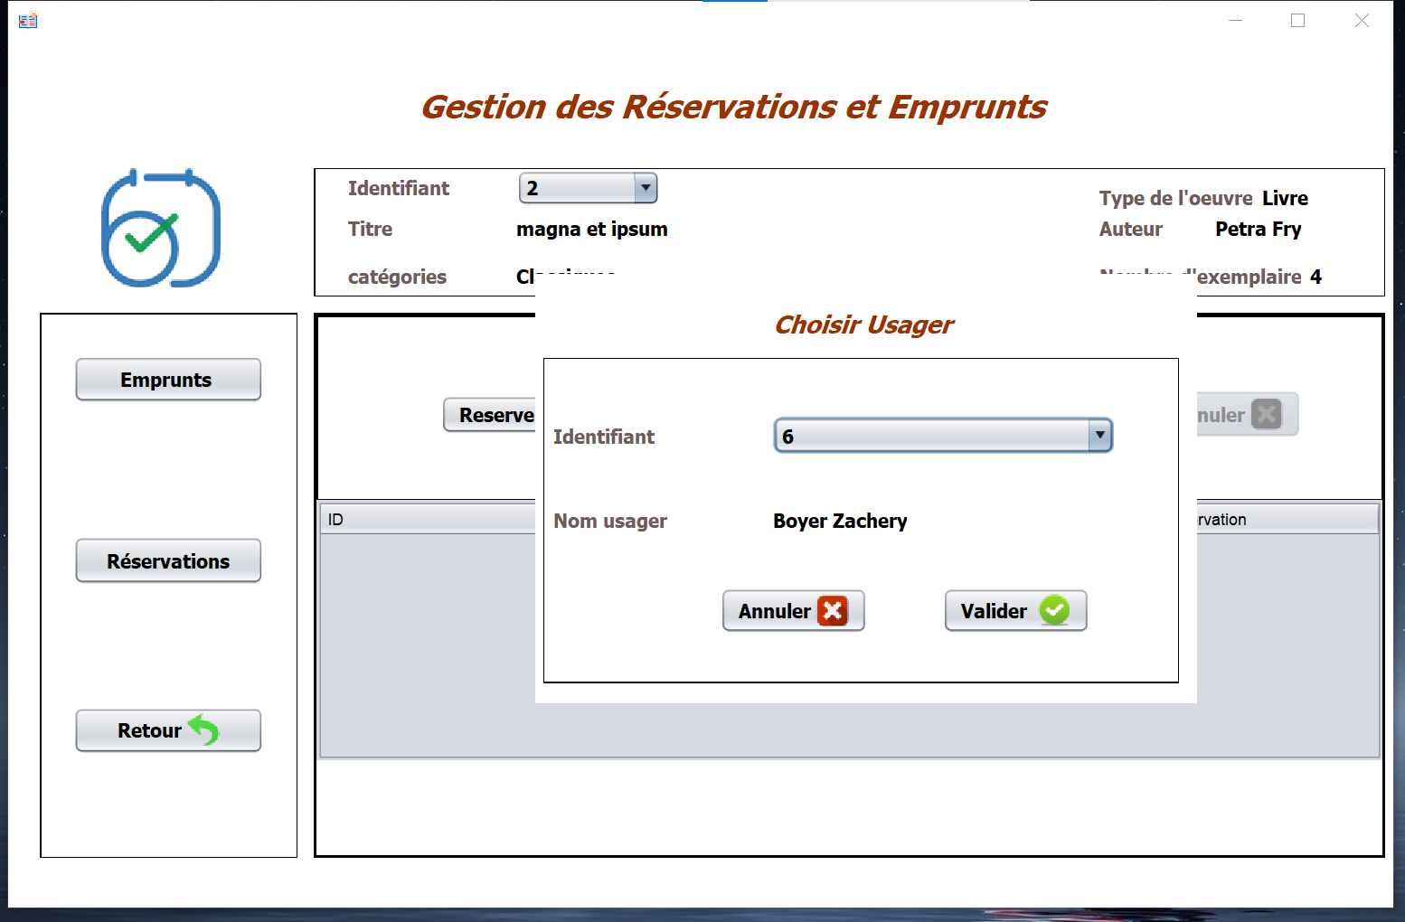

**figure 8 :ajout d’une reservation**

### Conclusion :

L'élaboration de ce mini-projet a été une excellente opportunité pour nous permettre d'acquérir de nouvelles connaissances et de consolider notre compréhension des différents outils de développement étudiés durant ce semestre. L'objectif de ce travail était de concevoir et de mettre en œuvre un système de gestion de bibliothèque qui puisse être adapté à tout type d'organisation.

Notre application de gestion de bibliothèque permet aux utilisateurs de consulter la liste des ouvrages disponibles, de faire des recherches multicritères et d'accéder à distance à cette liste. Cela a permis de moderniser les procédures de gestion de bibliothèque et de faciliter l'accès aux ressources pour les membres.

Cette expérience nous a également permis de découvrir de nouvelles technologies et de renforcer nos compétences en programmation Java, en utilisant le Framework de test JUnit et en développant une base de données MySQL. Nous avons également appris à travailler dans l'environnement JEE en utilisant le logiciel Eclipse.

En somme, ce projet nous a offert une expérience pratique de développement de logiciels, en utilisant une approche agile et collaborative. Nous sommes convaincus que les connaissances et compétences acquises seront très utiles pour notre avenir professionnel.